Himmelfahrt Jesu

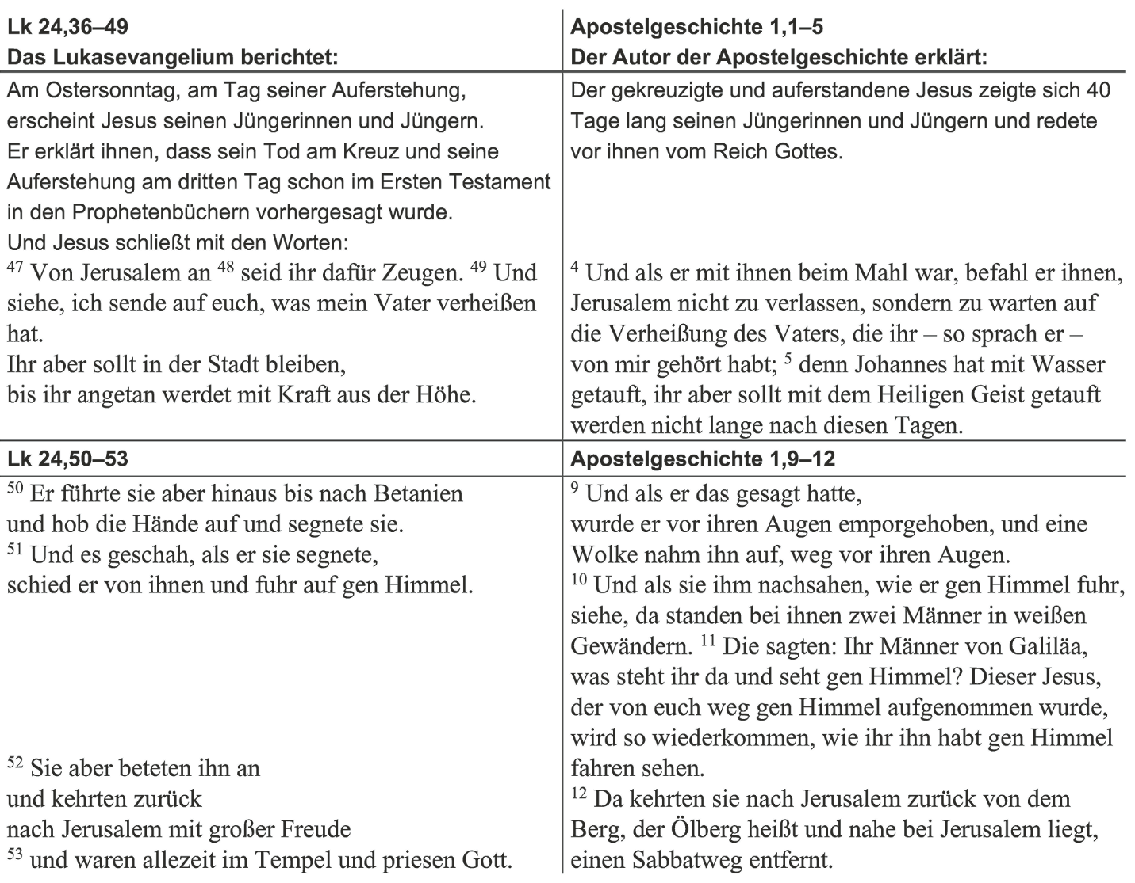

Aufgaben
1. Vergleiche die beiden Schilderungen der Himmelfahrt Jesu in der Bibel. Notiere möglichst viele Gemeinsamkeiten und Unterschiede.
2. Formuliere deine persönliche Bewertung: Welche Schilderung kannst du dir besser vorstellen?
Was klingt realistischer? Welche Schilderung klingt wie von einem Augenzeugen?
3. Formuliere deine Fragen an beide Texte.

